一种破拆螺母的专用工具
技术领域
本实用新型涉及一种破拆螺母的专用工具，特别适用于破拆各类在露天高温、具有腐蚀性以及矿井等特殊环境中的螺母，这些螺母锈蚀咬死螺杆，有的是由于被砸碰而丝扣受损无法正常拆卸，或者是因空间狭小等原因无法正常拆卸螺母。
背景技术
各类螺栓因在露天高温、腐蚀性、矿井环境中，有的被锈蚀咬死，有的由于被砸碰而丝扣受损，空间狭小等原因无法正常拆卸的螺母，要拆卸螺母是非常困难的，以往的做法通常是利用(气)焊或用剁斧破拆，将螺母和螺栓一齐割掉，然而在一些特殊工作环境中，严禁动用火、气(电)焊操作，如煤矿井下、油管道高压高温管路等处，要更换螺母螺栓就更让人束手无策，本实用新型的破拆螺母的专用工具可以不动火、不用电，不损伤螺栓丝扣，简便、快捷、安全、高效地解决螺栓螺母的拆卸和更换难题。
实用新型内容
本实用新型为了对现有各种难以正常拆卸的螺母进行拆除，提供了一种破拆螺母的专用工具。
本实用新型是通过以下技术方案实现的：一种破拆螺母的专用工具，包括定位螺母，固定于定位螺母一端上下两侧的两管瓣，限位滑置于两管瓣之间的刀头定位块，
远离定位螺母的两管瓣端部之间固设有限位座，远离定位螺母的刀头定位块一端固定有刀头，靠近定位螺母的刀头定位块一端开有半球槽，半球槽内容置有球体，定位螺母由外至内螺纹配合有破拆螺栓，破拆螺栓螺杆端部开有与球体表面相适配的凹槽，且刀头定位块与破拆螺栓螺杆之间不接触，两管瓣相对且围成的管部内径大于破拆螺栓螺杆外径，两管瓣边缘之间的距离大于所需破拆螺母的外缘尺寸，限位座与刀头之间的距离能够使所需破拆螺母伸入两管瓣之间。
作为本实用新型技术方案的进一步改进，所述刀头是由合金钢制成的。
作为本实用新型技术方案的进一步改进，所述破拆螺栓的型号为M20。
本实用新型所述一种破拆螺母的专用工具，使用时所需破拆的螺母伸入两管瓣、限位座以及刀头之间，刀头对准破拆点固定位置，然后用按顺时针方向旋转推进破拆螺栓，即可破拆螺母。本实用新型能够将锈蚀螺母轻易切除，而且设计紧凑便于使用。本实用新型特别适用于防爆环境。
附图说明
为了更清楚地说明本实用新型实施例或现有技术中的技术方案，下面将对实施例或现有技术描述中所需要使用的附图作简单地介绍，显而易见地，下面描述中的附图仅仅是本实用新型的一些实施例，对于本领域普通技术人员来讲，在不付出创造性劳动的前提下，还可以根据这些附图获得其他的附图。
图1为本实用新型的主视图。
图2为图1的俯视图。
图中：1-破拆螺栓，2-定位螺母，3-球体，4-刀头定位块，5-刀头，6-管瓣，7-限位座。
具体实施方式
为使本实用新型的目的、技术方案和优点更加清楚，下面将对本实用新型的技术方案进行详细的描述。显然，所描述的实施例仅仅是本实用新型一部分实施例，而不是全部的实施例。基于本实用新型中的实施例，本领域普通技术人员在没有做出创造性劳动的前提下所得到的所有其它实施方式，都属于本实用新型所保护的范围。
下面结合附图对本实用新型的技术方案进行详细的说明。
一种破拆螺母的专用工具，包括定位螺母2，固定于定位螺母2一端上下两侧的两管瓣6，限位滑置于两管瓣6之间的刀头定位块4，
远离定位螺母2的两管瓣6端部之间固设有限位座7，远离定位螺母2的刀头定位块4一端固定有刀头5，靠近定位螺母2的刀头定位块4一端开有半球槽，半球槽内容置有球体3，定位螺母2由外至内螺纹配合有破拆螺栓1，破拆螺栓1螺杆端部开有与球体3表面相适配的凹槽，且刀头定位块4与破拆螺栓1螺杆之间不接触，两管瓣6相对且围成的管部内径大于破拆螺栓1螺杆外径，两管瓣6边缘之间的距离大于所需破拆螺母的外缘尺寸，限位座7与刀头5之间的距离能够使所需破拆螺母伸入两管瓣6之间。
具体的，为了使得刀头5能够有效的将所需破拆螺母快速被破拆，所述刀头5采用合金钢制成。
具体实施时，所述破拆螺栓1的型号为M20。此时本实用新型所述专用功能能够对M8-M20的螺母进行破拆。
具体使用时，将所需破拆螺母置于两管瓣6、限位座7及刀头5之间，对破拆螺栓1进行旋转，球体5推动刀头定位块4朝向限位座7运行将所需破拆螺母夹持于刀头5与限位座7之间，继续旋转破拆螺栓1，直至刀头5破坏并切除所需破拆螺母。本实用新型中的球体5能够避免破拆螺栓1对刀头定位块4在圆周方向的影响，保证了刀头定位块4仅沿两管瓣6围成的管部轴向运行。
优选的，定位螺母2为经过热处理的铁块制成的，此时相对于普通铁块具有更高的强度。
具体的，当破拆螺栓1的型号为M20时，所述定位螺母2的厚度为20mm，外缘尺寸最大处为40mm；两管瓣6所在的弦为30mm。
以上所述，仅为本实用新型的具体实施方式，但本实用新型的保护范围并不局限于此，任何熟悉本技术领域的技术人员在本实用新型揭露的技术范围内，可轻易想到变化或替换，都应涵盖在本实用新型的保护范围之内。因此，本实用新型的保护范围应以所述权利要求的保护范围为准。

权利要求书
1.一种破拆螺母的专用工具，其特征在于，包括定位螺母（2），固定于定位螺母（2）一端上下两侧的两管瓣（6），限位滑置于两管瓣（6）之间的刀头定位块（4），
远离定位螺母（2）的两管瓣（6）端部之间固设有限位座（7），远离定位螺母（2）的刀头定位块（4）一端固定有刀头（5），靠近定位螺母（2）的刀头定位块（4）一端开有半球槽，半球槽内容置有球体（3），定位螺母（2）由外至内螺纹配合有破拆螺栓（1），破拆螺栓（1）螺杆端部开有与球体（3）表面相适配的凹槽，且刀头定位块（4）与破拆螺栓（1）螺杆之间不接触，两管瓣（6）相对且围成的管部内径大于破拆螺栓（1）螺杆外径，两管瓣（6）边缘之间的距离大于所需破拆螺母的外缘尺寸，限位座（7）与刀头（5）之间的距离能够使所需破拆螺母伸入两管瓣（6）之间。
2.根据权利要求1所述的一种破拆螺母的专用工具，其特征在于，所述刀头（5）是由合金钢制成的。
3.根据权利要求1或2所述的一种破拆螺母的专用工具，其特征在于，所述破拆螺栓（1）的型号为M20。

说明书摘要
本实用新型涉及一种破拆螺母的专用工具，特别适用于破拆各类在露天高温、具有腐蚀性以及矿井等特殊环境中的螺母，其包括定位螺母，固定于定位螺母一端上下两侧的两管瓣，限位滑置于两管瓣之间的刀头定位块，远离定位螺母的两管瓣端部之间固设有限位座，远离定位螺母的刀头定位块一端固定有刀头，靠近定位螺母的刀头定位块一端开有半球槽，半球槽内容置有球体，定位螺母由外至内螺纹配合有破拆螺栓，破拆螺栓螺杆端部开有与球体表面相适配的凹槽。本实用新型能够将锈蚀螺母轻易切除，而且设计紧凑便于使用。本实用新型特别适用于防爆环境。
说明书附图
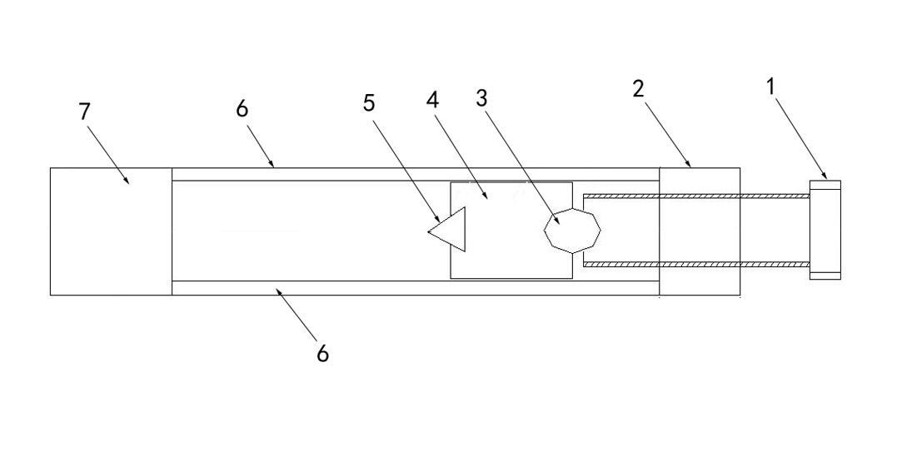
图1
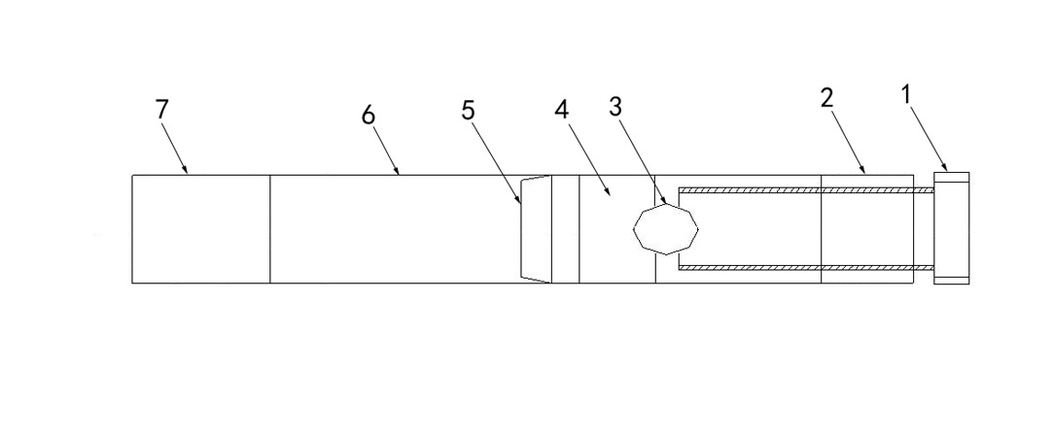
图2

